Evaluation positive, des indicateurs de progrès
Fiche-guide de mes réussites
Après l’activité, je me sens … Je choisi un mot dans la liste ou j’en écris un
Très content
Gai
Joyeux
Triste
Reposé
Enervé
Fatigué
Endormi
Enthousiasmé
Eveillé
Excité
Apaisé
…
Après l’activité, je me situe … Je colorie ou je coche la ou les cases des actions réalisées
J’ai réalisé une collection d’objets…  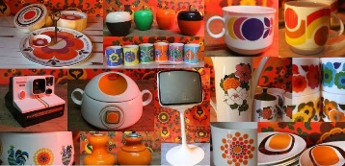 | …avec l’aide d’un.e adulte | ………..
 | …seul.e
J’ai réalisé une composition avec cette collection  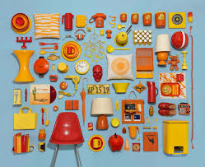 | …avec l’aide d’un.e adulte
 | …seul.e
J’ai raconté l’histoire d’un objet de ma collection…  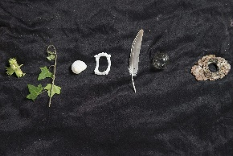 | …avec l’aide d’un.e adulte
 | …seul.e
J’ai détourné un objet en mimant un nouvel usage avec… | …avec l’aide d’un.e adulte
 | …seul.e

Crystèle Ferjou, CPDAP79

